
今日动态
2024.6.7 星期五 天气 阴
今日主题：热闹的夏天
- 来园情况
出勤：今10位小朋友请假。

- 集体活动《美术：下雨天》
这是一次命题画，活动主要是在欣赏下雨后人们活动的景象后进行绘画，雨有多种表现方式、可以用不同的线条短线条、垂线条、水滴等来表现。下雨的人们都在撑着五颜六色的伞，他们撑着伞在雨中漫步、嬉戏。本次活动的重点是让幼儿合理布局，安排伞与人物的关系。
张奕涵、王诺婉、徐佳伊、王若鑫、王秋瑶、徐筱晞、李慕妍、蒋翊晗、杨易、李璟睿、王知霖、周艺天、张悦威、阴少帅、黄梓宸、魏锦宸小朋友能不同的线条画出雨的特征，尝试表现雨中的人们撑伞的情景。申晓文、宗韫玉、冯欣、徐梓赫、徐诺、小朋友也能合理布局画面，用自己喜欢的方式表现下雨天的心情。
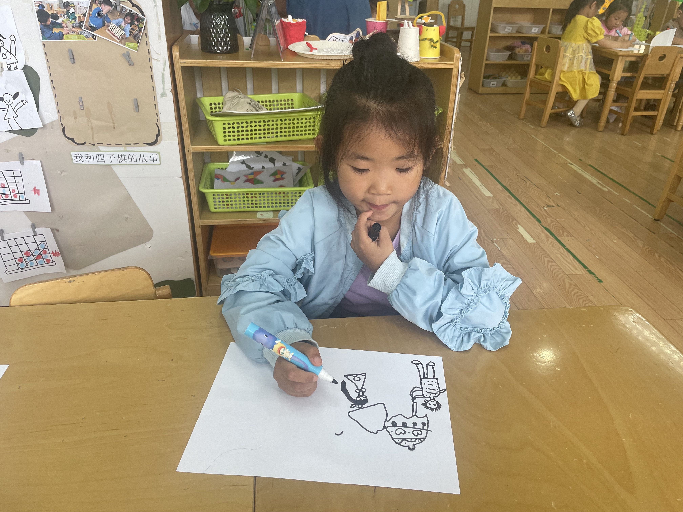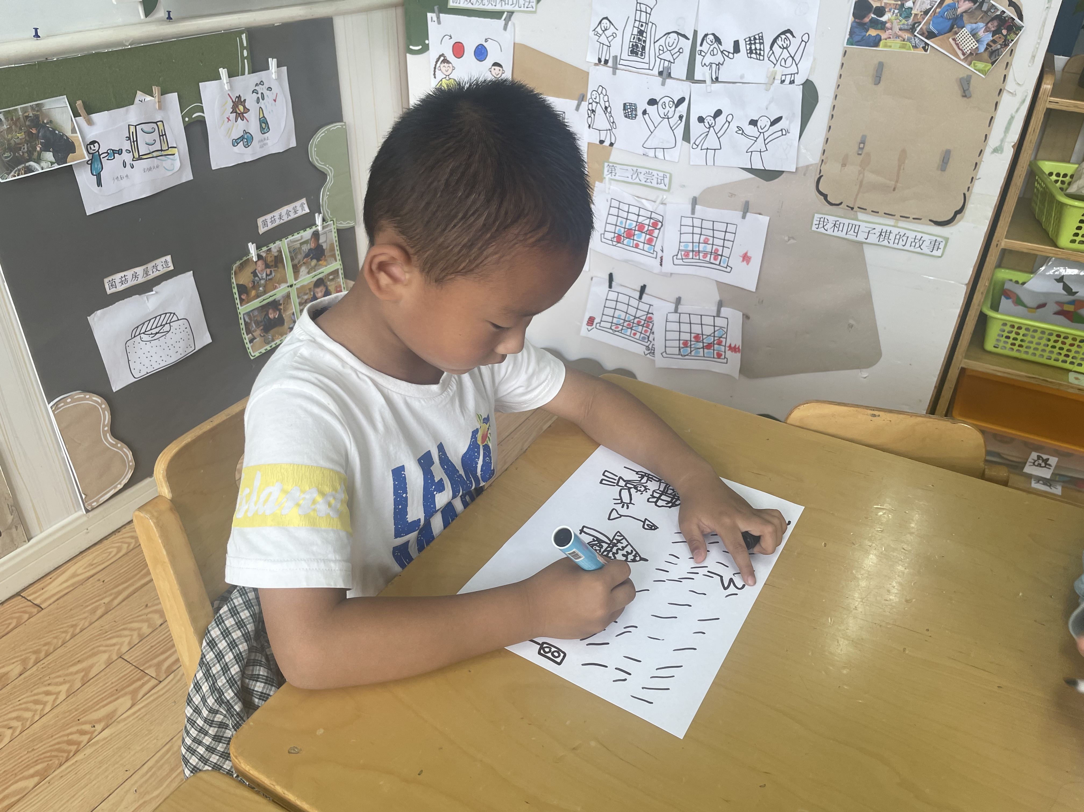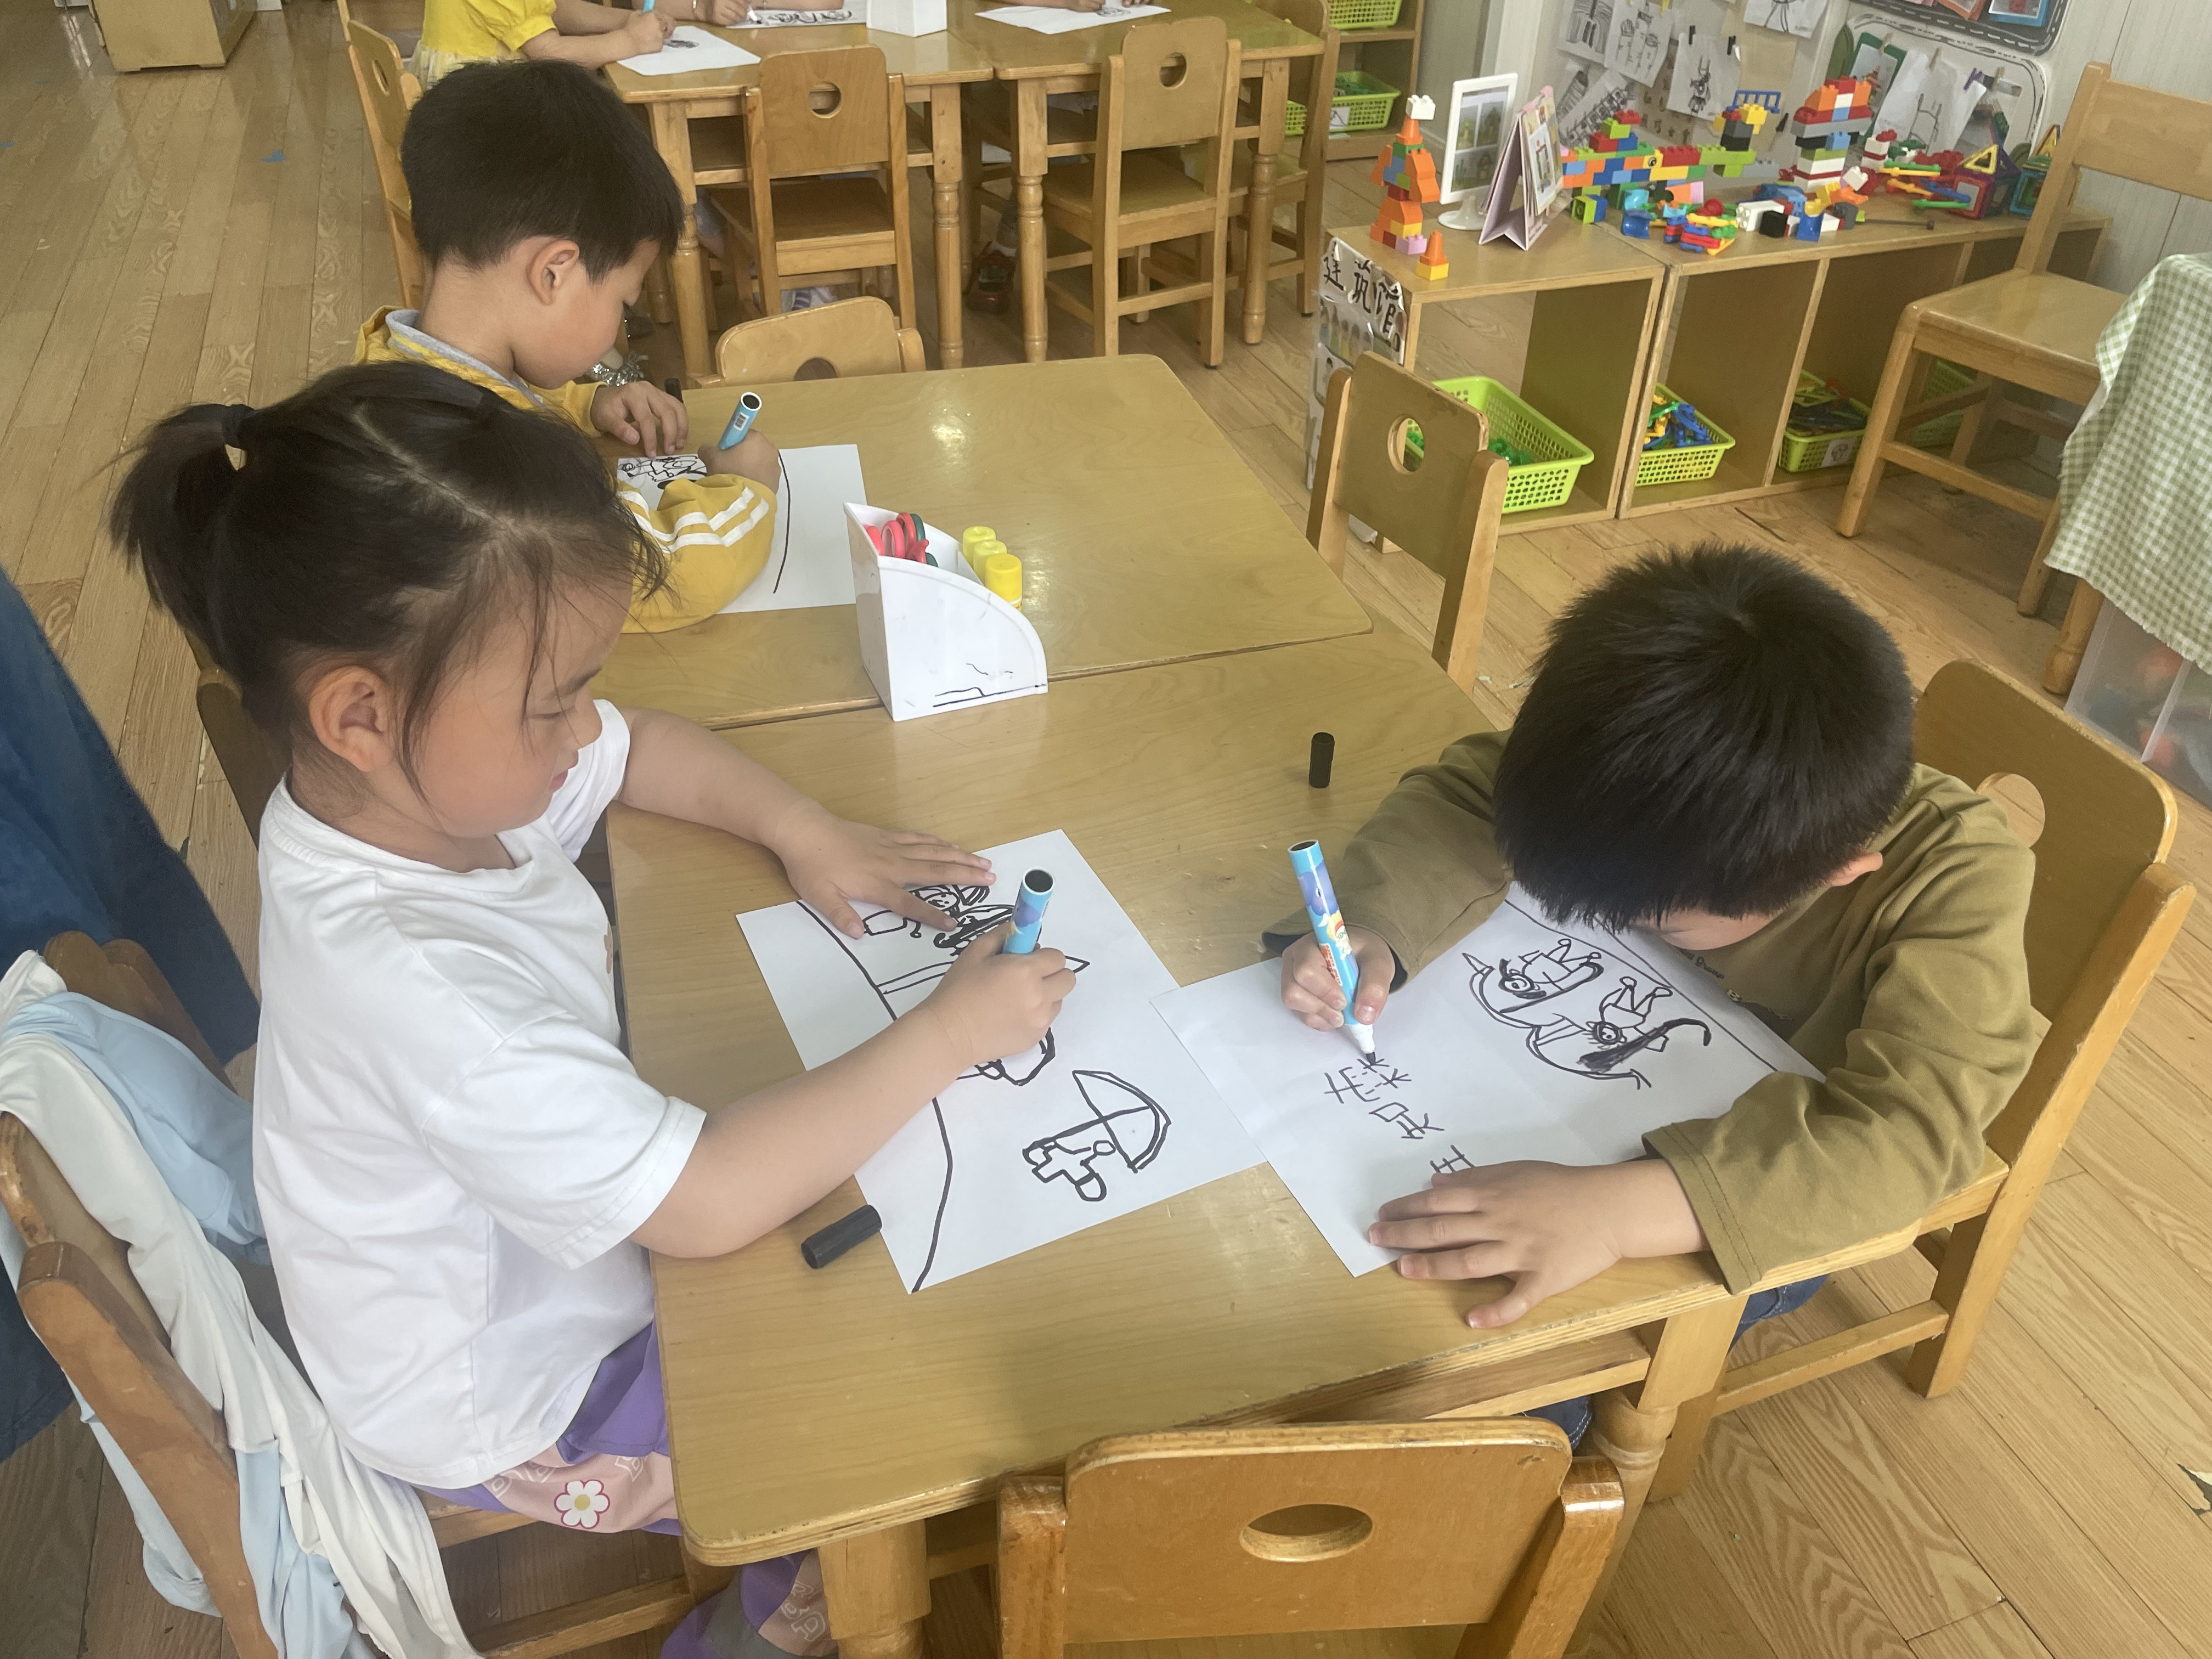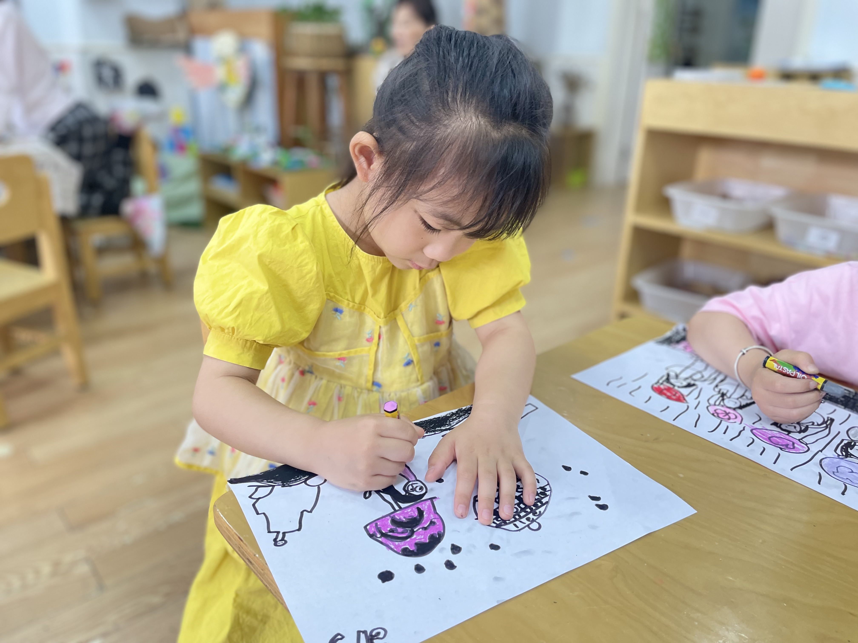
三、户外活动
今天我们在前操场进行轮胎游戏，孩子们自主进行轮胎的摆放，有的倒下，有的竖起，形成了一个个隧道，孩子们在里面钻爬锻炼了平衡能力和钻爬能力。
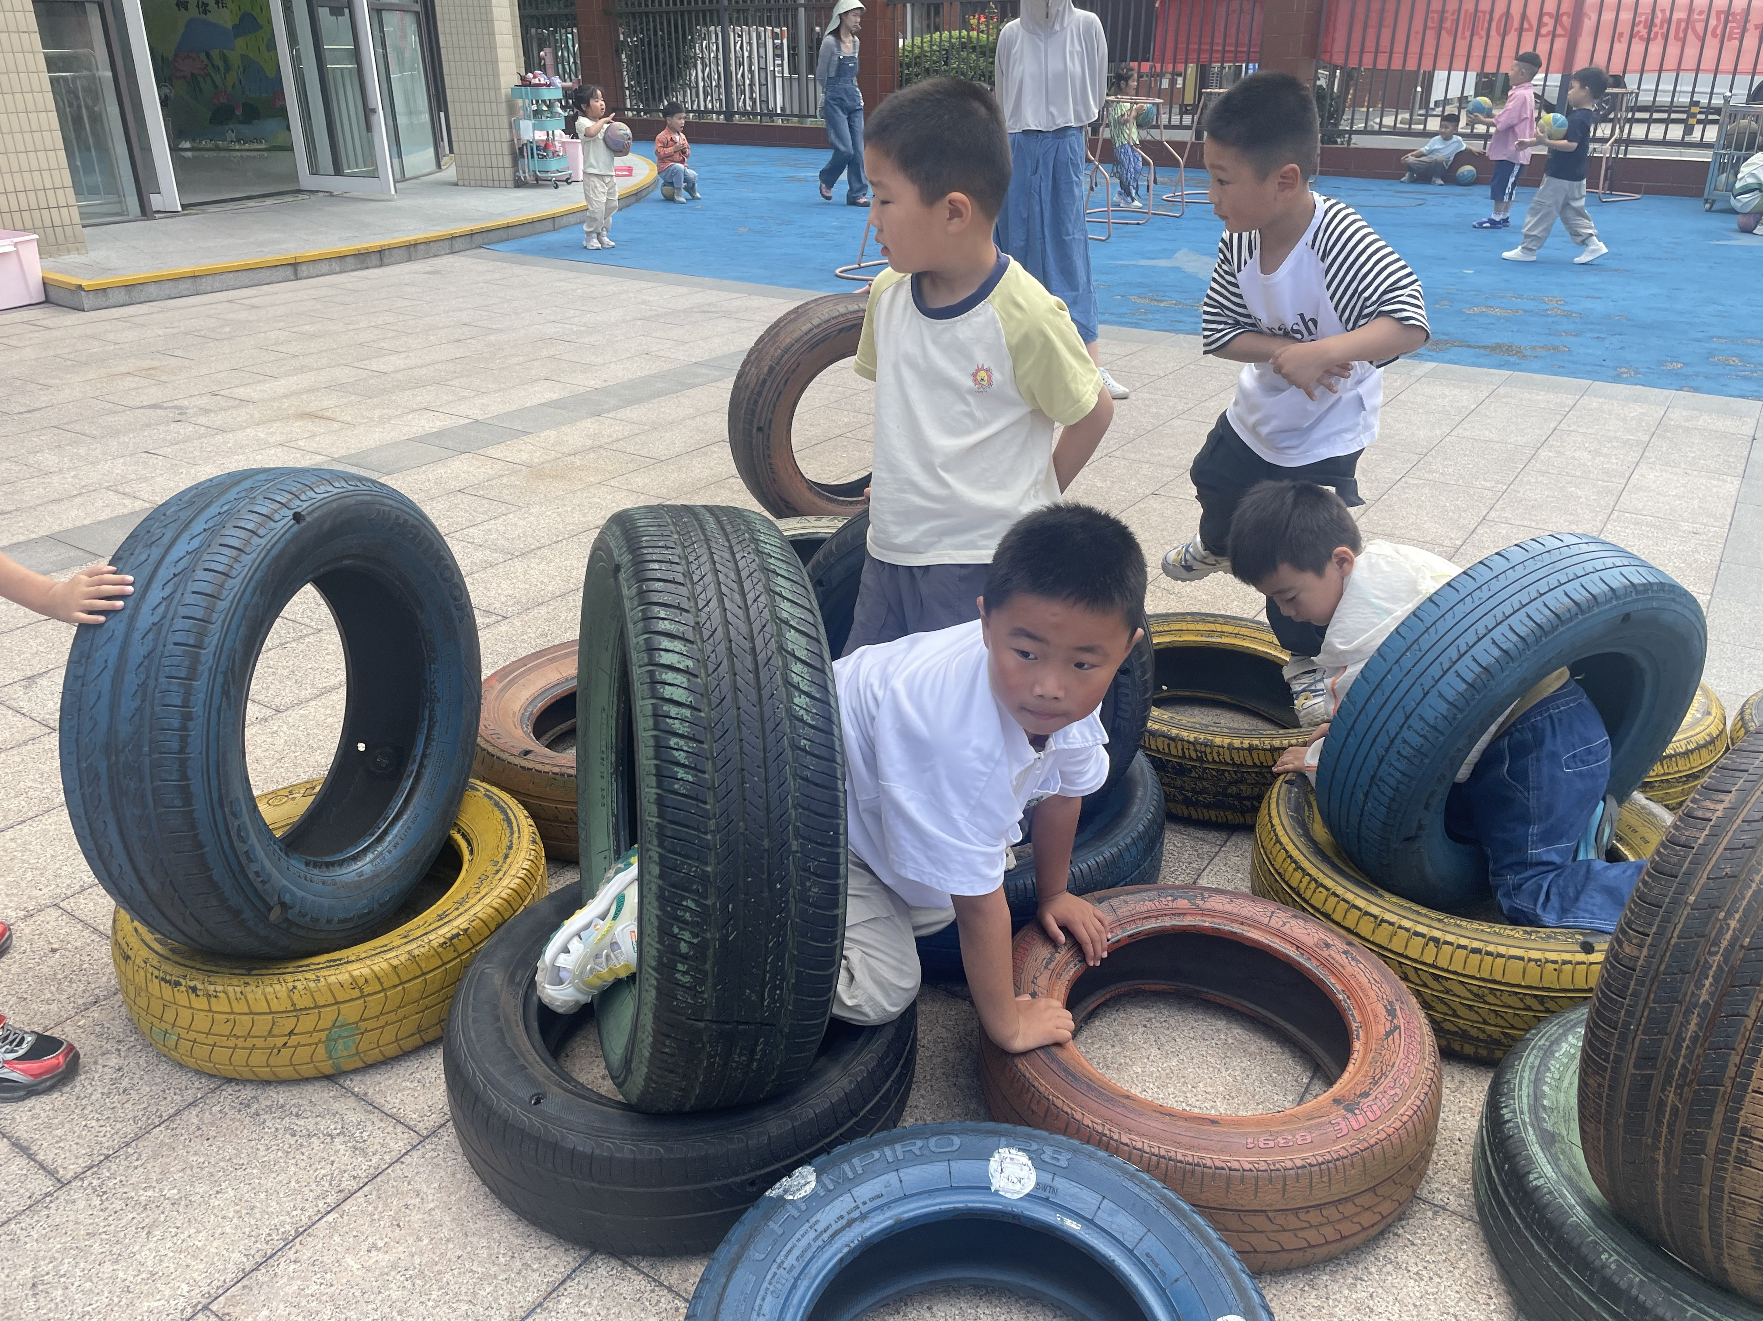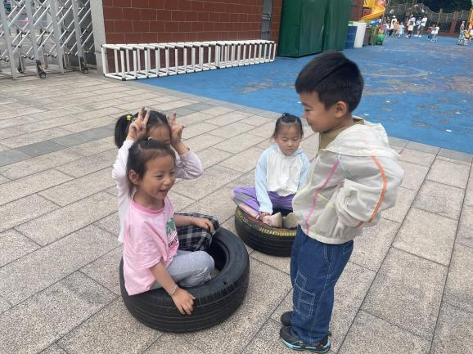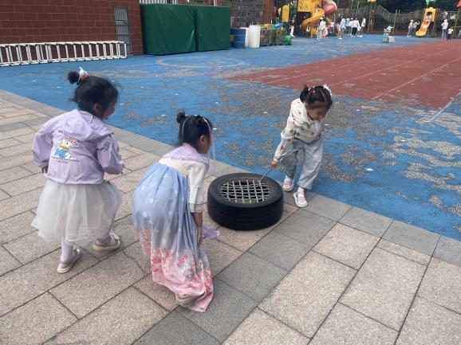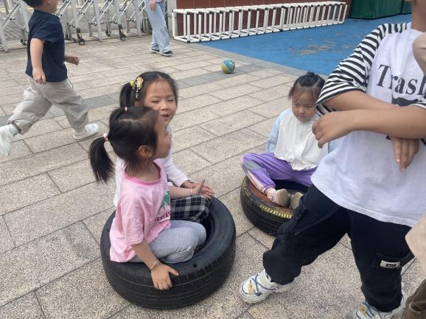

四、生活活动
午餐情况：中午吃的是花生饭、茄汁肥牛、生菜、裙带菜豆腐汤。
今天王知霖、王诺婉、蒋翊晗小朋友速度慢了一点，还需要加油哦！

五、温馨提示
1.天气炎热，请关注幼儿的身体状态，少食冷饮，建议不带病上学哦！
2.夏天蚊虫变多，小朋友可以自备驱蚊液带来幼儿园，老师可以统一给孩子们喷一喷！谢谢配合！
3.最近咳嗽的小朋友增多，请在家好好休息后再来园哦。
4.今天不上延时班，请3:30来园接幼儿。谢谢配合！

